Packet Tracer - Propagate a Default Route in OSPFv2 (Instructor Version)
Instructor Note: Red font color or gray highlights indicate text that appears in the instructor copy only.

Addressing Table
Device | Interface | IPv4 Address | Subnet Mask | Default Gateway
R1 | G0/0 | 172.16.1.1 | 255.255.255.0 | N/A
R1 | S0/0/0 | 172.16.3.1 | 255.255.255.252 | N/A
R1 | S0/0/1 | 192.168.10.5 | 255.255.255.252 | N/A
R2 | G0/0 | 172.16.2.1 | 255.255.255.0 | N/A
R2 | S0/0/0 | 172.16.3.2 | 255.255.255.252 | N/A
R2 | S0/0/1 | 192.168.10.9 | 255.255.255.252 | N/A
R2 | S0/1/0 | 209.165.200.225 | 255.255.255.224 | N/A
R3 | G0/0 | 192.168.1.1 | 255.255.255.0 | N/A
R3 | S0/0/0 | 192.168.10.6 | 255.255.255.252 | N/A
R3 | S0/0/1 | 192.168.10.10 | 255.255.255.252 | N/A
PC1 | NIC | 172.16.1.2 | 255.255.255.0 | 172.16.1.1
PC2 | NIC | 172.16.2.2 | 255.255.255.0 | 172.16.2.1
PC3 | NIC | 192.168.1.2 | 255.255.255.0 | 192.168.1.1
Web Server | NIC | 64.100.1.2 | 255.255.255.0 | 64.100.1.1

Objectives
Part 1: Propagate a Default Route
Part 2: Verify Connectivity

Background
In this activity, you will configure an IPv4 default route to the Internet and propagate that default route to other OSPF routers. You will then verify the default route is in downstream routing tables and that hosts can now access a web server on the Internet.

Instructions

Propagate a Default Route

Test connectivity to the Web Server
      - From PC1, PC2, and PC3, attempt to ping the Web Server IP address, 64.100.1.2.

Questions:
Were any of the pings successful?
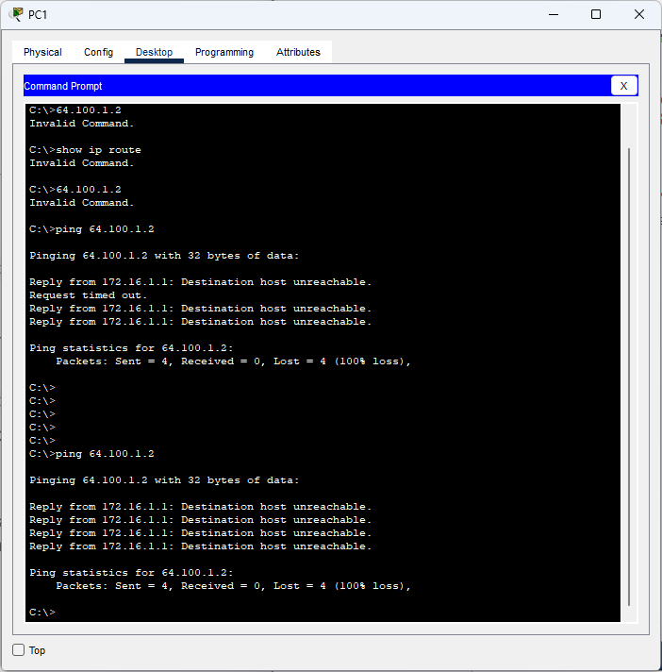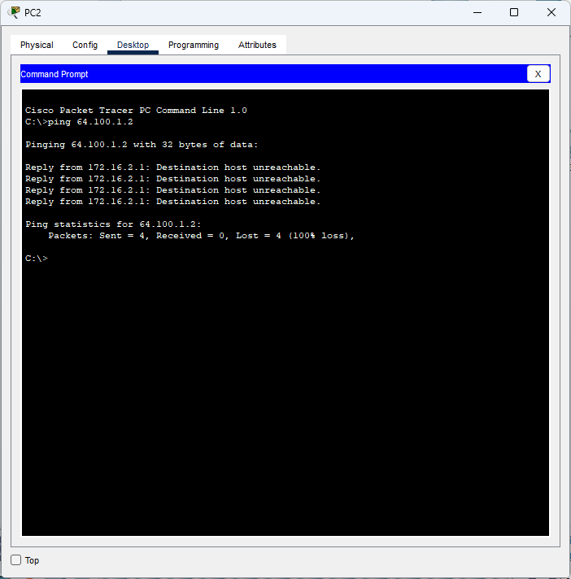
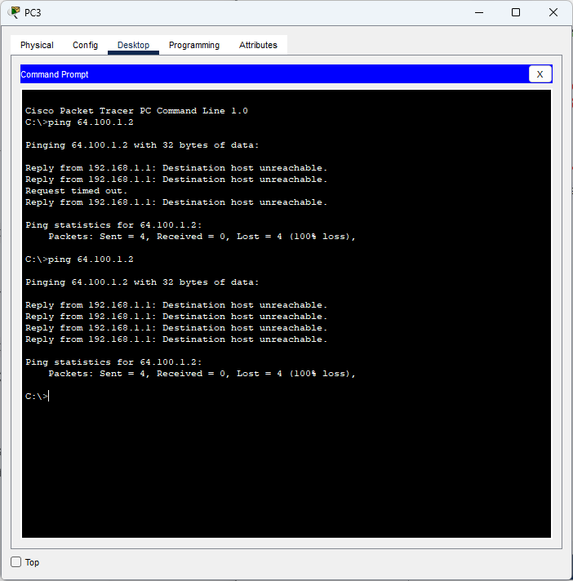
Type your answers here.
No.เมื่อทดสอบ ping จากทั้ง PC1, PC2 และ PC3 ไปยังหมายเลข IP ของ Web Server (64.100.1.2) ผลลัพธ์คือล้มเหลวทั้งหมด แพ็กเก็ตข้อมูลไม่สามารถเดินทางผ่านเครือข่ายออกไปถึง Web Server ปลายทางได้
What message did you receive, and which device issued the message?
Destination unreachable from R2 เมื่อ PC ส่งแพ็กเก็ตเพื่อจะไปหา Web Server ข้อมูลจะถูกส่งผ่าน R1/R3 มาจนถึง Router R2 ซึ่งเป็นเร้าเตอร์ขอบเขต (Edge Router) แต่เนื่องจาก R2 ยังไม่มีข้อมูลเส้นทางไปหา Web Server มันจึงทิ้งแพ็กเก็ตนั้น แล้วส่งข้อความตอบกลับมาบอก PC ต้นทางว่า "ไม่พบเส้นทางไปถึงปลายทาง"
      - Examine the routing tables on routers R1, R2, and R3.
Open configuration window

Question:
What statement is present in the routing tables that indicates that the pings to the Web Server will fail?
Gateway of last resort is not set โดยปกติ หากเร้าเตอร์ได้รับแพ็กเก็ตที่ระบุปลายทางเป็นเครือข่ายภายนอกที่ไม่มีอยู่ในตารางเส้นทาง (เช่น IP 64.100.1.2 ของ Web Server) เร้าเตอร์จะมองหา Default Route เพื่อโยนแพ็กเก็ตนั้นออกไปสู่อินเทอร์เน็ต แต่เนื่องจากยังไม่มีการตั้งค่าส่วนนี้ไว้ ทั้ง R1, R2 และ R3 จึงไม่รู้ว่าจะต้องส่งแพ็กเก็ตต่อไปที่ไหน ทำให้การ ping ไปยัง Web Server ล้มเหลว

Configure a default route on R2.
Configure R2 with a directly attached default route to the Internet.
R2(config)# ip route 0.0.0.0 0.0.0.0 Serial0/1/0
Note: Router will give a warning that if this interface is not a point-to-point connection, it may impact performance. You can ignore this warning because it is a point-to-point connection.

Propagate the route in OSPF.
Configure OSPF to propagate the default route in OSPF routing updates.
R2(config)# router ospf 1
R2(config-router)# default-information originate
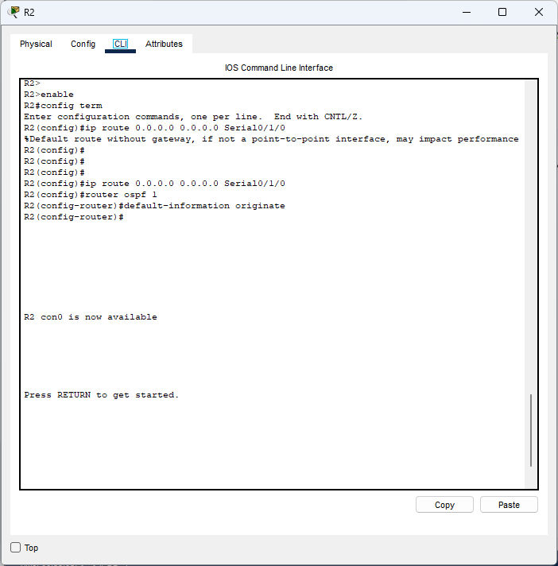

Examine the routing tables on R1 and R3.
Examine the routing tables of R1 and R3 to verify that the route has been propagated.
R1> show ip route
<output omitted>
Gateway of last resort is 172.16.3.2 to network 0.0.0.0
<output omitted>
O*E2 0.0.0.0/0 [110/1] via 172.16.3.2, 00:00:08, Serial0/0/0
!-------------------
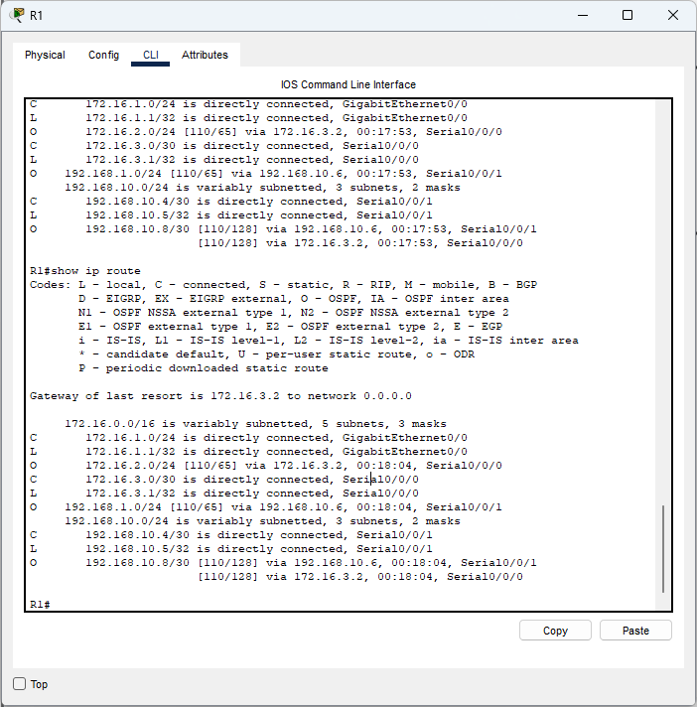

R3> show ip route
<output omitted>
Gateway of last resort is 192.168.10.9 to network 0.0.0.0
<output omitted>
O*E2 0.0.0.0/0 [110/1] via 192.168.10.9, 00:08:15, Serial0/0/1
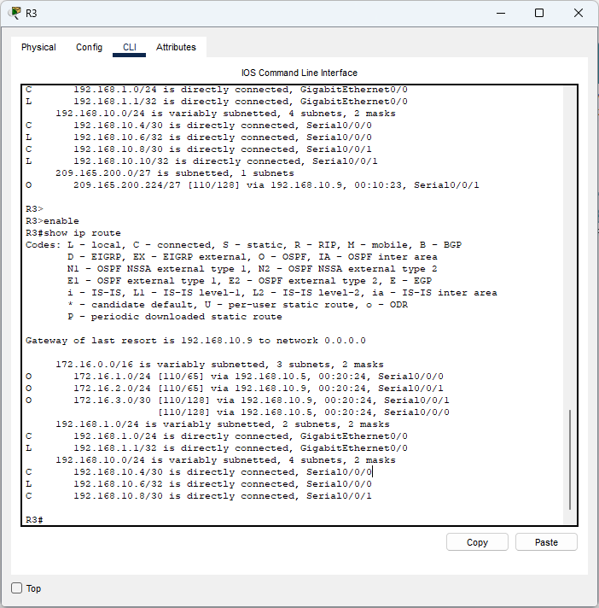

Close configuration window

Verify Connectivity
Verify that PC1, PC2, and PC3 can ping the web server.
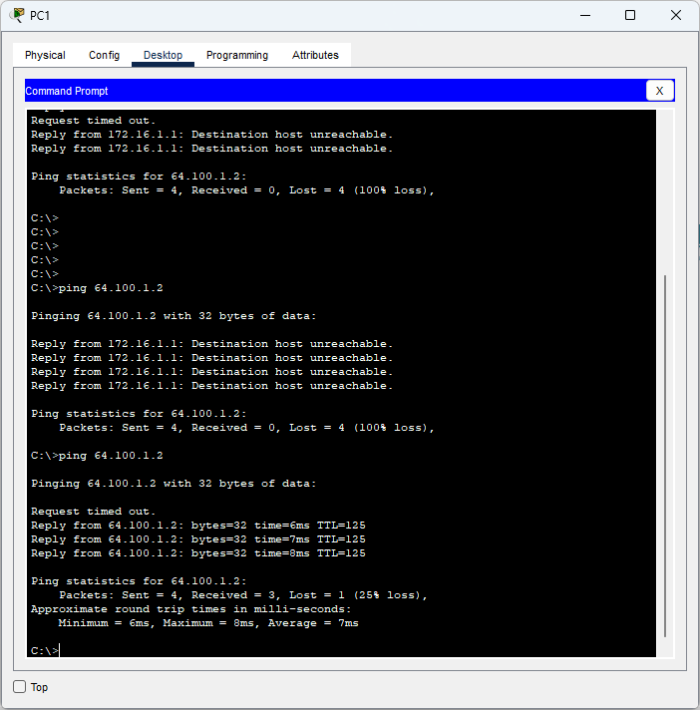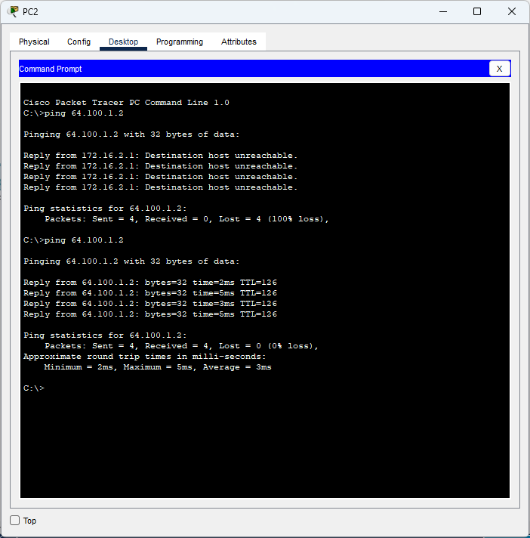
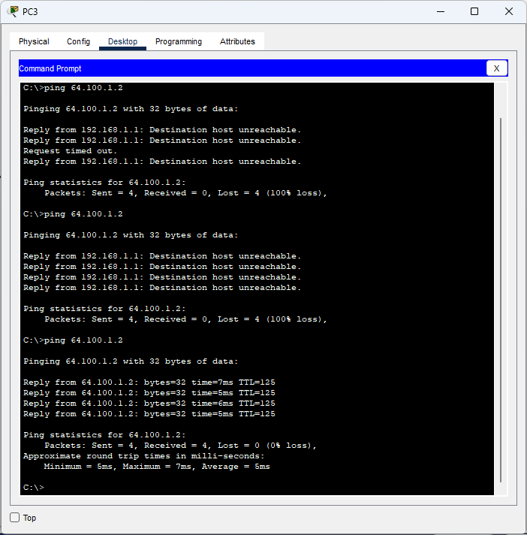
End of document

Answer script

Router R2
enable
config terminal
ip route 0.0.0.0 0.0.0.0 Serial0/1/0
router ospf 1
default-information originate

นางสาวสุชานาฏ แก้วมุงคุณ 643020651-7

